DECLARAÇÃO DE RESPONSABILIDADE

Os autores abaixo assinados do manuscrito intitulado “Participação de adolescentes nos programas e intervenções de promoção da atividade física no estado de Pernambuco” declaram que participaram ativamente do planejamento, coleta dos dados e escrita do artigo. Além disso, declaram que o estudo não foi previamente publicado e nem está sendo analisado por outra revista.
Recife, PE, 30 de novembro.
Assinaturas:

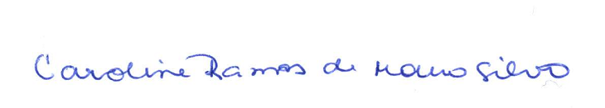
____________________________
Caroline Ramos de Moura Silva
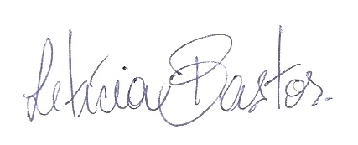

________________________________
Letícia Lemos Ayres da Gama Bastos
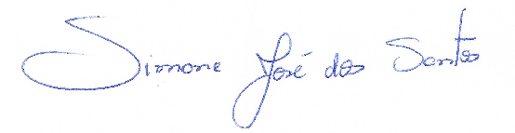
____________________________
Simone José dos Santos

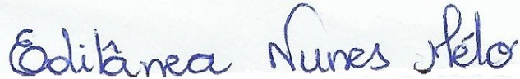

____________________________
Edilânea Nunes Mélo
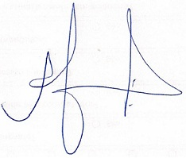

______________________________
Agostinho Gonçalves da Silva Júnior

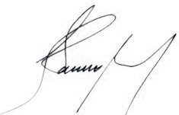
____________________________
Mauro Virgílio Gomes de Barros

